上海第二工业大学

**计算机学院学院**

**毕 业 设 计**

**课 题 保险行业营销活动管理系统设计与实现**

**专 业 计算机科学与技术**

**学 历 层 次 本科**

**学 生 姓 名 吕秋方**

**学 生 学 号 1234567X这是你的学号？**

**指 导 教 师 林士玮**

**接 受 任 务 日 期：2018年 01月 10 日**

**完成设计（论文）日期：2018年 05月 28 日**

**目录**

1. 概论 3

1.1前言 3

1.2课题目标 3

1.3功能模块 3

2. 应用开发工具和技术简介 4

2.1 SpringMVC框架简介 4

2.2 Hibernate框架简介 4

2.3 JSP技术介绍 5

2.4 Oracle数据库简介 5

2.5 核心技术和代码介绍 5

3.需求分析 5

3.1系统需求分析 5

3.2 系统需求功能分析 6

4.系统架构分析 7

4.1系统功能结构 7

4.2系统业务流程图 8

5.数据库设计 10

5.1数据库表的设计 10

5.2 E-R图设计 10

6.应用功能模块设计和实现 13

6.1 用户登录 13

6.2 营销活动创建功能实现 14

6.3 潜在客户信息匹配功能实现 16

6.4 营销活动查询功能实现 20

6.5 营销活动管理功能实现 20

6.6管理员管理功能实现 22

7.应用测试 22

7.1 测试简介 23

7.2模块测试 23

总结 24

参考文献 24

缺少致谢，目录标号不对，看官方模板

**摘要**

为了进一步规划客户关系管理相关项目，并且以建立客户渠道分配及营销过程管理系统（CMS）为重点实施范围，实现对客户渠道的自动/手动分配，并根据营销活动推广的当前需要，通过系统帮助内勤固化营销基础动作，自动化业务处理、名单筛选，追踪及监控，提高营销活动效率。

通过使用Spring MVC、Hibernate、Oracle等计算机技术，并收集保险行业对潜在客户营销活动的业务需求，来实现基于Internet/Intranet的营销活动管理系统的设计方案，解决了对潜在客户的规范化管理，通过发起营销活动让业务员更好的去服务潜在客户，从而把潜在客户发展成保险客户，提高公司的营业额。

并且设想营销活动的数据对接手机客户端系统（业务员使用的客户端系统），并能接受到业务员对客户服务状态的数据的反馈，形成可视化的活动报表展示。此功能暂时没有实现。那么什么功能实现了？往上数三行“设想”也仅仅是“设想”吗？这样一来，你的完成量很少了。

题目是“……管理系统”，摘要没有很好的体现。要重写，否则没有摘要效果

**关键词：**Eclipse，SpringMVC、Hibernate；Oracle，tomcat6.0,潜在客户（没有购买过保险的客户）、营销员

# 1. 概论请参考官方模板，编号用“一”，“(一)”

## 1.1前言

随着我国加入WTO 步伐的加快，客观上要求国内的保险企业在经营管理上向国外先进的保险运营企业学习，以迎接保险运营业的国际化竞争。同时随着国家改革的进一步深化，国内保险业的市场环境已逐渐趋于合理，竞争日益加剧。这些因素已对国内保险运营企业的服务内容、服务方式、经营管理以及服务意识等方面，提出了严峻的挑战。

因此，在新形式下提倡以客户为中心的经营模式和新的市场竞争环境。 以客户为中心的经营模式是新一代企业经营的标志。在当今竞争日益激烈的保险运营环境下，越来越多的保险企业开始通过实施客户关系管理系统来保持和赢得更多的有价值的客户，进而提高客户的忠诚度、满意度以及降低企业经营成本；现在随着科技的发展，通过各个渠道获取的客户信息，这里称为潜在客户。因此，要提高保险运营企业竞争力、对潜在客户的规范化管理，通过发起营销活动让业务员更好的去服务潜在客户，从而把潜在客户发展成保险客户，从而获得更多的保险客户，使企业得以提供更快捷和周到的优质服务、提高客户满意度、吸引和保持更多的客户，从而增加营业额。

## 1.2课题目标

通过对营销活动管理流程梳理、设计、实现，逐步将客户经营理念充分融入日常业务推广、报表等；并以渠道、机构分配及营销活动管理系统为本项目实施范围，实现对客户渠道的自动分配；通过针对营销员的多维度分析，实现对营销员精确筛选，对潜在客户分配服务的营销员，来实现对“潜在客户”更好的服务，从而把潜在客户发展成保险客户的。

## 1.3功能模块

通过系统需求分析，主要是保险行业的内勤管理员功能模块和系统管理员的功能模块。

系统管理员操作功能包括：内勤管理员管理。

内勤管理员操作功能包括：登录、活动查询、营销员筛选、活动创建、活动配置、

活动删除、活动编辑、活动查看。

登录：保险行业的内勤管理员进行登录

活动查询：根据查询条件（活动状态、活动名称、发起机构、活动创建时间）

查询活动。

营销员筛选：内勤人员创建活动时，选择渠道、机构来筛选活动参与的业务员。

活动创建：输入活动名称、开始时间、结束时间、渠道、机构创建活动。

活动配置：配置业务活动通知内容、客户短信模板内容。

活动删除：删除活动状态为计划中的活动。

活动查看：查看活动配置信息。

# 2. 应用开发工具和技术简介

## 2.1 SpringMVC框架简介

SpringMVC实现了MVC的设计思想， MVC即把一个应用的输入、处理、输出流程按照Model、View、Controller的方式进行分离，这样一个应用被分成三个层模型层、视图层、控制层。SpringMVC的核心技术是一个基于DispatcherServlet分发器。负责把每个Request请求分发给相应的Handler处理器，Handler处理器是基于@Controller和@RequestMapping这两个注解，其中@Controller是声明一个处理器类，@RequestMapping声明请求的映射关系。这样请求过来经过处理就可以返回具体的视图。

## 2.2 Hibernate框架简介

Hibernate是轻量级JavaEE应用的一个持久层框架，管理Java实体类到数据库表之间的映射关系，并且提供数据查询、数据删除、数据修改的方法，并且具有数据库事务特点。SessionFatory：hibernate关键对象。主要作用是生成Session的工厂，该对象可以为事务之间可重用的数据提供可选的二级缓存。Session：它是应用程序与持久储存层之间交互操作的一个单线程对象，是hibernate持久化操作的关键对象，所有的持久化对象必须在Session管理下才可以进行持久化操作。此对象的生命周期极短，底层封装了JDBC连接。Session对象持有一个必选的一级缓存，显式执行flush()之前，所有持久化操作的数据都缓存在Session对象处。

## 2.3 JSP技术介绍

JSP全称Java Server Pages，是一种动态网页开发技术。JSP其实是一个Servlet，主要用于实现Java web应用程序的用户界面部分。使用JSP标签在HTML网页中插入JAVA代码，JSP通过网页表单获取用户在页面输入的数据，访问数据库等，可以动态的创建网页。

## 2.4 Oracle数据库简介

ORACLE 是以高级结构化查询语言(SQL)为基础的大型关系数据库，通俗地  
讲它是用方便逻辑管理的语言操纵大量有规律数据的集合。是目前最流行的客  
户/服务器(CLIENT/SERVER)体系结构的数据库之一。

## 2.5 核心技术和代码介绍

下一版本补上 快点补上吧

# 3.需求分析

## 3.1系统需求分析

在新形式下提倡以客户为中心的经营模式和新的市场竞争环境。 以客户为中心的经营模式是新一代企业经营的标志。在当今竞争日益激烈的保险运营环境下，越来越多的保险企业开始通过实施客户关系管理系统来保持和赢得更多的有价值的客户。

但是随着保险行业的服务制度和规模的不断扩大，人民生活水平和保险意识的不断提高，发展更多的潜在客户对于保险行业来说是提高企业竞争力、营业额重要任务。

需要开发一款以潜在客户为服务中心的营销平台，有保险行业的内勤领导人员，策划一些针对潜在客户的营销活动，筛选渠道、机构下对应的营销员对手动上传的客户进行匹配，实现一对一的优质服务。把线下收集的潜在客户信息进行系统化的管理和充分的利用，发展更多的保险客户。

现在随着科技的发展，通过各个渠道获取的客户信息，这里称为潜在客户。因此，要提高保险运营企业竞争力、对潜在客户的规范化管理，通过发起营销活动让营销员更好的去服务潜在客户，从而把潜在客户发展成保险客户，从而获得更多的保险客户。进而提高客户的忠诚度、满意度以及降低企业经营成本。

## 3.2 系统需求功能分析

目前保险行业要解决的问题就是通过各个渠道获取的客户信息，这里称为潜在客户，对潜在客户的规范化管理，通过发起营销活动让营销员更好的去服务潜在客户，从而把潜在客户发展成保险客户，从而获得更多的保险客户。

以潜在客户为服务中心的营销平台，有保险行业的内勤领导人员，策划一些针对潜在客户的营销活动，筛选特定机构的营销员对潜在客户进行匹配，实现一对一的优质服务。把线下收集的潜在客户信息进行系统化的管理和充分的利用，发展更多的保险客户成为一种需求。

通过系统需求分析，主要是保险行业的内勤管理员功能模块和系统管理员的功能模块。

系统管理员操作功能包括：内勤管理员管理。

内勤管理员操作功能包括：登录、活动查询、营销员筛选、活动创建、活动配置、活动删除、活动编辑、活动查看。

登录：保险行业的内勤管理员进行登录

活动查询：根据查询条件（活动状态、活动名称、发起机构、活动创建时间）查询活动

营销员筛选：内勤人员创建活动时，选择渠道、机构来筛选活动参与的业务员

活动创建：输入活动名称、开始时间、结束时间、渠道、机构创建活动

活动配置：配置业务活动通知内容、客户短信模板内容

活动删除：删除活动状态为计划中的活动

活动查看：查看活动配置信息

# 4.系统架构分析

营销活动管理系统以潜在客户为服务中心营销平台，有保险行业的内勤领导人员，策划一些针对潜在客户的营销活动，筛选渠道、机构下对应的营销员对潜在客户进行匹配，实现一对一的优质服务。把线下收集的潜在客户信息进行系统化、规范化的管理、利用，发展更多的保险客户。主要包括功能模块是活动创建、活动查询、潜在客户上传、活动删除、活动信息配置等等。对潜在客户的管理有非常重要的意义。

## 4.1系统功能结构

通过对需求的具体分析、设计、实现得到的营销活动管理系统的功能结构如图：4.1所示

营销活动管理系统

管理员

内勤人员

登录

管理内勤人员

登录

活动创建

活动查询

活动删除

活动编辑

客户上传

活动提交

**图4.1 格式为 图4-1 名称 图的名称不能空**

以上是营销活动管理系统的大致功能结构图。

## 4.2系统业务流程图

营销活动管理系统的总体业务流程如图4-2：4-2不是4.2以下同

账号密码

识别

管理员

内勤人员

人员信息修改

人员信息删除

人员信息查询

**N**

活动删除

活动创建

活动查询

活动配置

退出

Y Y

退出

N

完成

Y

完成

**图4-2 名称**

以上是本系统大致的业务流程图，图中可以看出系统的功能大致分为两个管理员和内勤人员两个方向。

首先用户在登录页面输入自己的账号和密码，系统根据登录人判断是管理员账号还是内勤人员账号。如果是管理员账号营销活动管理系统的主菜单显示用户管理模块的功能，如果是内勤人员账号显示活动创建模块的功能。

管理员可以通过系统进行对内勤人员信息进行查询、修改、删除等操作。否则退出营销活动管理系统。

内勤人员登录成功后首先进入到活动列表页面，可以根据活动查询条件，对活动进行查询。点击“活动创建”进入营销活动的创建，第一步：进入活动基础信息配置页面，进行活动名称、活动开始时间、活动结束时间的配置。第二步：选择渠道、公司机构，筛选参与活动的营销员点击“下一步”活动创建完成，此时的活动状态为计划中。活动列表页面可以进行查询、删除、编辑。点击编辑会进入活动营销匹配页面，长传潜在客户信息，系统会匹配营销员给对应的潜在客户，匹配完成后，页面可以进行“导出”，查看匹配结果。点击“下一步”进入活动通知配置页面，选择活动下发给手机端系统的名称、输入客户短信内容、营销员活动通知内容，点击“提交”活动创建完成，更新活动状态是已完成。返回到活动列表页面，此时可以查询、查看活动信息。

如果内勤人员登录系统后，不想进行任何操作，点击“退出”可以退出营销活动管理系统。

# 5.数据库设计

由于有营销员机构信息、导入的潜在客户信息、匹配的客户业务员关系信息等等大量数据信息需要保存，所有需要使用数据库对数据进行存储，本系统采用Oracle数据库对数据进行处理、存储等。

## 5.1数据库表的设计

通过对需求和逻辑功能的具体分析得到数据库的主要信息表如下：

用户信息表、活动信息表、活动状态枚举表、营销员机构渠道表、活动机构表、活动渠道表、活动营销员参与数统计表、机构表、客户业务员信息表、报表信息表。

用户信息表主要包括用户的一些基本信息：比如用户名、用户账号、用户名密码、用户机构、是否管理员等信息。

活动信息表主要包括：活动名称、活动状态、活动开始时间、活动结束时间、活动创建人、活动号、活动渠道等。

营销员信息表：营销员是否在职、机构、渠道、姓名、工号。

活动机构表：活动号、机构。

活动渠道表：活动号、渠道。

机构表：机构代码、机构名称、机构等级、是否有效。

客户要业务员信息表：活动号、客户姓名、客户手机号、客户地址、业务员工号、业务姓名等。

活动报表信息表：活动号、参与活动的营销员数，导入的客户数，匹配成功的客户数等相关信息。下面会做数据库表的具体设计设计。

## 5.2 E-R图设计

E-R方法是“实体-联系方法”（Entity-Relationship Approach）的简称。它是描述现实世界概念结构模型的有效方法。是表示概念模型的一种方式，用矩形表示实体型，矩形框内写明实体名；用椭圆表示实体的属性，并用无向边将其与相应的实体型连接起来；用菱形表示实体型之间的联系，在菱形框内写明联系名，并用无向边分别与有关实体型连接起来，同时在无向边旁标上联系的类型（1:1,1:n或m:n）。使用ER图能更好理解数据库实体和属性的关系。

系统用到的实体型E-R图如下：

用户信息如：图5-2 (1)依次编号用图5-1,图5-2,图5-3 ……

用户信息

用户

**图5.2 (1)** 依次编号用图5-1,图5-2,图5-3 ……

客户信息：图5.2 (2)

客户信息

**图5.2 (2)**

机构信息：图5.2 (3)

机构信息

**图5.2 (3)**

营销员信息：图5.3 (4)

营销员信息

**图5.3（4）**

**缺少一个总的ER图，反映实体之间相互关系**

# 6.应用功能模块设计和实现

## 6.1 用户登录

用户输入登录账号、登录密码，点击“登录”按钮进入营销活动管理系统。只有登录账号和登录密码被系统校验通过的情况下，才能登录成功。

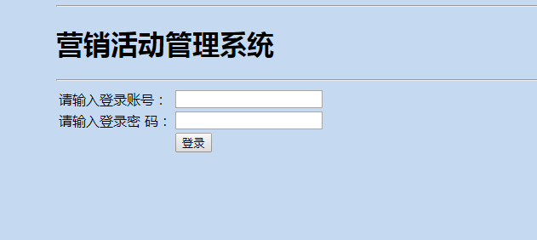

**图6-1 登录页面**

如果是内勤人员账号登录成功后，进入活动列表页面，可以根据活动名称、创建机构、参与渠道、创建时间、活动状态等查询条件进行活动信息查询。进入活动列表页面时默认查询所有的有效活动信息。如图6.1(2) 活动列表页面。

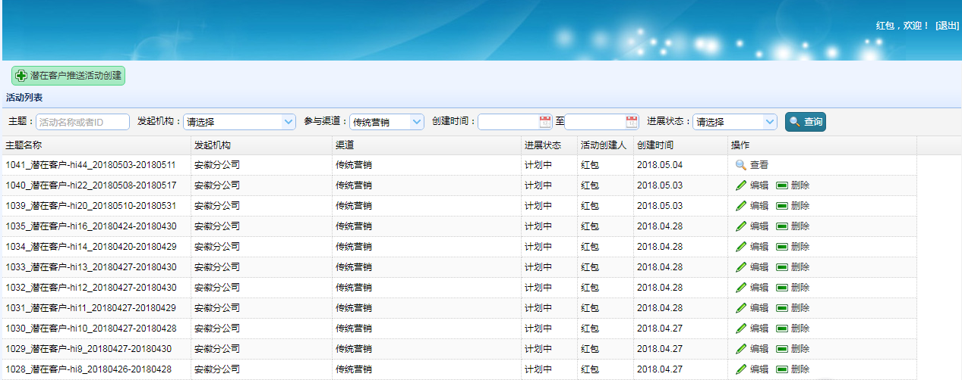

**图6-2 活动列表页面**

如果内勤登录人员，不想对系统进行操作，想要推出系统，请点击右上角的“退出”，如图6.1(3) 退出信息页面。

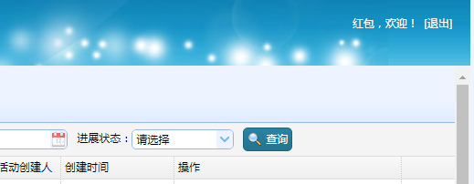

**图6-3 退出信息页面**

## 6.2 营销活动创建功能实现

内勤人员登录活动列表页面后，点击“潜在客户任务推送创建”按钮，进入活动创建的活动基础信息配置页面。如图6.2(1)活动创建基础信息页面。

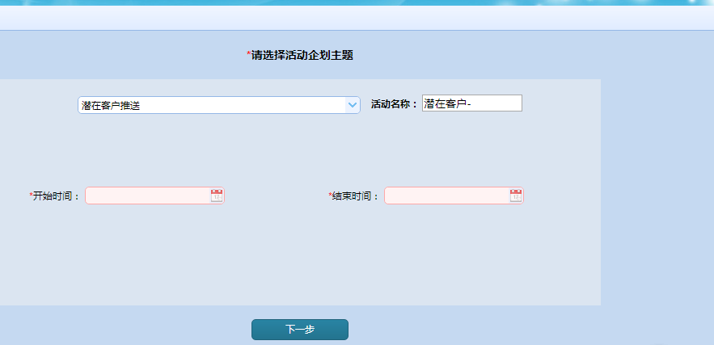

**图6-4活动创建基础信息页面 以下同样依次修改**

活动创建人需要输入活动名称，选择活动的开始时间、结束时间。然后点击“下一步”，进入活动的营销员筛选页面，选择渠道、机构信息后，点击“下一步”进行营销员筛选，同时活动被创建。如图6.2(4)营销员筛选页面。

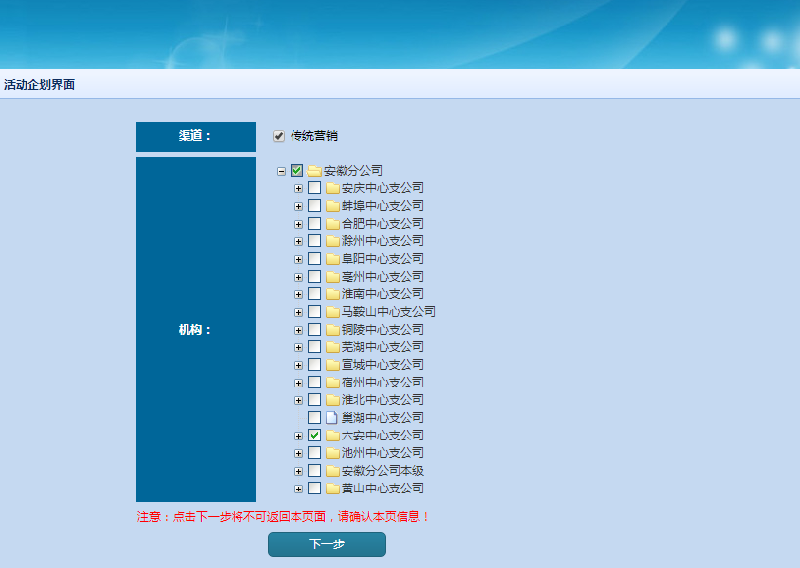

**图6.2(4)营销员筛选页面**

活动创建人点击“下一步”时，系统会把筛选的营销员存到营销员活动参与表，且活动活动成功，这个时候会进入潜在客户上传页面，如果活动创建人此时放弃上传潜在客户，可以关闭此页面，返回到活动列表进行活动查询，此时新建的活动状态为计划中。如果活动创建人进入潜在客户上传页面后，可以看到活动参与的营销员数。如图6.2(5)潜在客户上传页面。

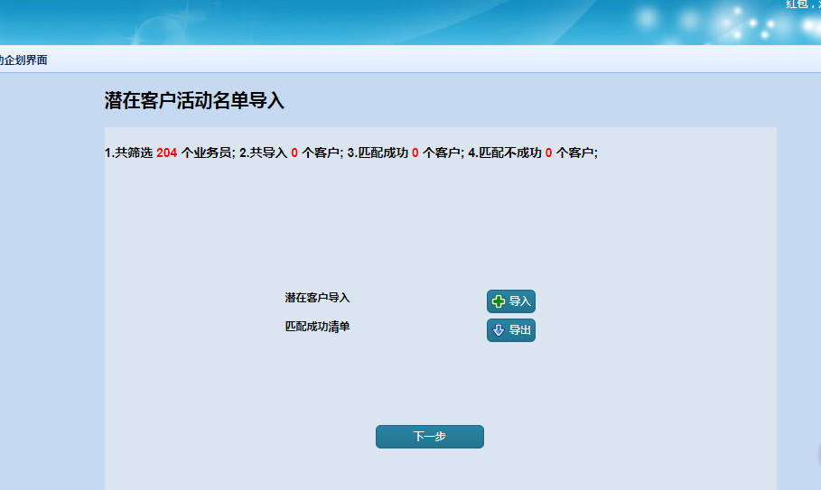

图6.2(5)潜在客户上传页面

## 6.3 潜在客户信息匹配功能实现

内勤人员进入潜在客户匹配页面后，点击“导入”按钮，页面会提示操作人选择要长传的潜在客户信息，并且上传格式要求是execl格式，且上传字段要求为姓名、手机号、地址三个字段。如图6.3(1)潜在客户上传页面。

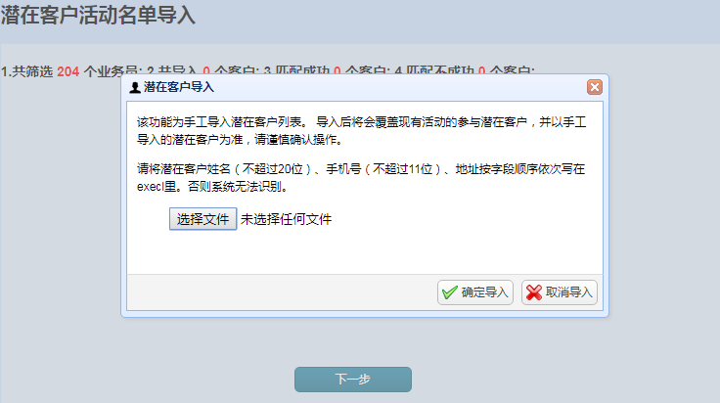

图6.3(1)潜在客户上传页面

内勤操作人员，点击“选择文件”按钮，选择要上传的潜在客户信息文件，点击“确定”后返回到上传页面如图6.3(2)潜在客户文件选择成功页面，会显示上传文件的文件名。

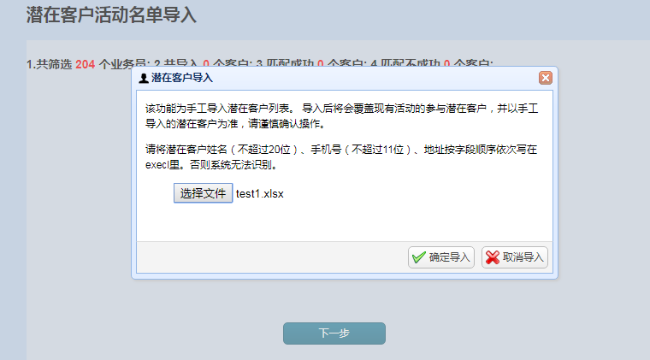

图6.3(2)潜在客户文件选择成功页面

活动操作人，选择点击“确定导入”按钮后，会弹出是否确认导入的提示框，如图6.3(3)潜在客户文件导入确认页面。

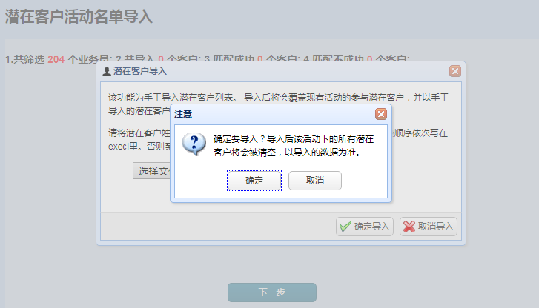

图6.3(3)潜在客户文件导入确认页面

点击“确认”按钮后，系统调用匹配逻辑进行潜在客户和筛选的营销员的匹配，同时关闭确认框，返回到潜在客户导入页面，同时更新导入信息报表数据。

如图6.3(4)报表页面

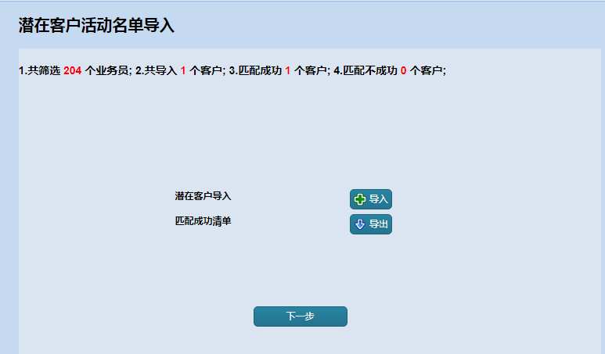

图6.3(4)报表页面

如果导入的潜在客户信息是曾经导入过的潜在客户，再次导入匹配的时候会去历史分单过的历史营销员，如果历史营销员离职，则重新分配新的营销员。

如果活动创建人在潜在客户匹配页面上点击“导出”按钮，会把匹配成功的潜在客户营销员关系导出成execl格式，包括的字段有活动号、潜在客户姓名、潜在客户手机号、潜在客户地址、营销员姓名、营销员工号。

活动创建人在此页面点击“下一步”，进入活动通知信息配置页面。如：图6.3(5)活动通知信息配置页面。

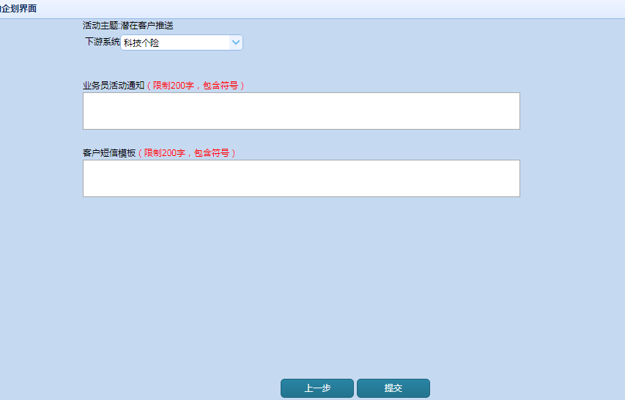

图6.3(5)活动通知信息配置页面

活动创建人可以在活动通知信息配置页面上配置活动数据要下给的下游系统，例如科技个险，然后下游系统就能拿到系统同步的数据，营销员登录科技个险手机终端的时候就可以看到推送给他的活动任务和潜在客户，还有潜在客户对应的手机号、地址、姓名等信息可以进行电话营销、或者上门服务等等。在活动通知信息配置页面，如果点击“提交”按钮，活动提交成功，返回到活动列表页面，可以对活动进行查询。

## 6.4 营销活动查询功能实现

内勤登录人在活动列表页面，如果内勤登录人选择输入活动名称或者活动机构、活动参与渠道、活动的状态等，点击“查询”按钮，会查询筛选条件下对应的营销活动信息。如图6.3(6)活动查询列表页面。

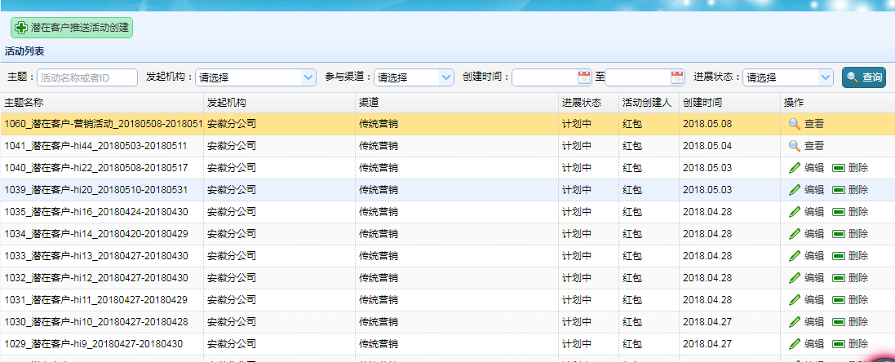

6.3(6)活动查询列表页面

## 6.5 营销活动管理功能实现

内勤人员登录系统后，在活动列表页面，可以实现对营销活动的管理操作，首先可以筛选条件对营销活动进行查询，筛选条件（包括活动名称、活动机构、活动参与渠道，活动状态等），对营销活动进行查询，如图6.3(6)活动查询列表页面。

内勤人员在活动列表页面，可以选择需要编辑或者删除、查看等功能。如果点击“删除”按钮，营销活动将被删除。能够被删除的营销活动是，活动被创建，但是活动没有被提交成功的活动。删除的操作如图6.3(7)删除营销活动页面。

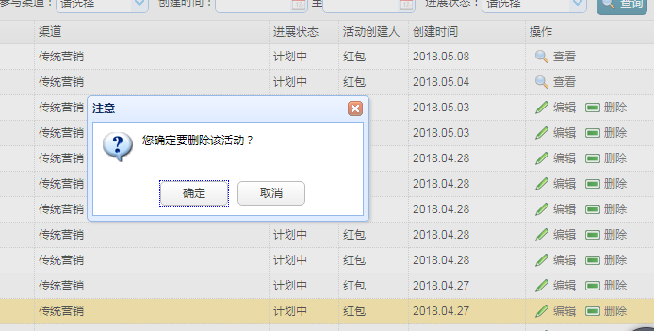

图6.3(7)删除营销活动页面

内勤登录人员如果点击“确定”按钮，活动会进行删除，系统会提示活动删除成功，并刷新活动列表页面。如果点击“取消”按钮，删除取消，返回到活动列表页面。

内勤登录人员如果在活动列表页面选择一个营销活动后，点击“编辑”按钮，系统会跳转到该营销活动创建成功时没有提交的潜在客户匹配页面或者活动通知信息匹配页面。如图6.3(8) 潜在客户匹配页面、图6.3(9)活动通知信息页面。

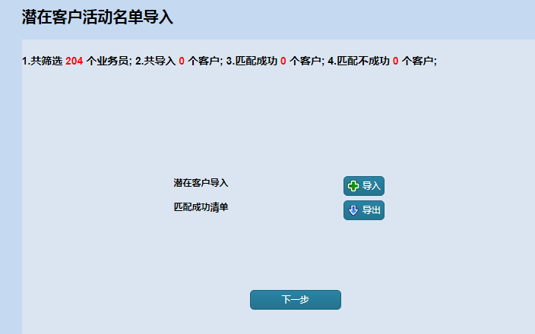

图6.3(8) 潜在客户匹配页面

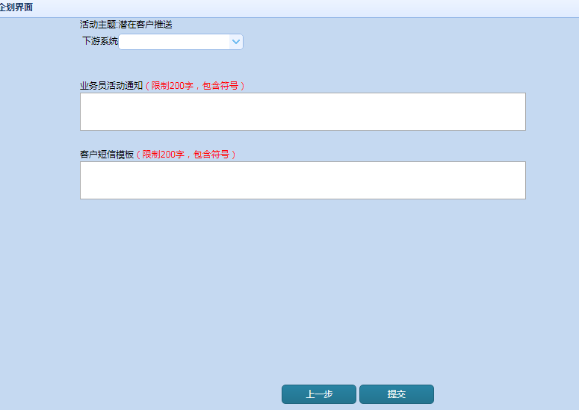

图6.3(9)活动通知信息页面

如果内勤登录人员在活动列表页面点击“查看”按钮，会跳转到活动信息详细页面。如图6.3(10)活动信息详细页面。(查看页面功能下个版本补上)

## 6.6管理员管理功能实现

登录人输入登录账号和登录密码后，系统检验通过后，如果登录人是管理员账号，则进入系统用户管理页面，如图6.6(1)用户列表页面。(用户列表页面下个版本补上)

# 7.应用测试

在系统开发过程中由于使用的技术较多，需求功能较复杂。所以在开发过程中可能有一些没有发现的问题。需要对系统进行比较完善的功能测试，使系统的实现的功能没有纰漏。

让系统的各个功能模块都能完好的运行，对应用进行完整的测试是很重要的。

## 7.1 测试简介

通过对系统各个模块功能的测试，使系统能发现潜在的系统问题，从而在用户使用前更好的解决问题。使上线后的系统，给用户提供更好的体验，提高用户的满意度，使系统功能更流畅、完美。

尽管在系统开发的各个阶段均采取了严格的技术审查，希望尽早发现问题并予以修正，但依然难免遗留下差错，如果在系统正式运行前没有发现并纠正这些差错，将对整个营销活动管理系统造成非常严重的影响。

通过系统的测试，可以使用测试账号把应用的各个流程完整的进行测试。并且测试可以假设用户输入的各种信息情况，从而优化代码应对各种问题。经过测试的系统功能更完善、代码漏洞率很低，系统也会更稳定。

## 7.2模块测试

首先使用用户的一个账号对登录功能进行测试，首先输入登录账号、登录密码如果账号和密码正确就是直接进入活动列表页面，即为登录成功。如果登录的账号或密码错误，就会提示用户“用户名不存在或密码错误！”。如图7.1(1)登录提示页面，就是登录失败。

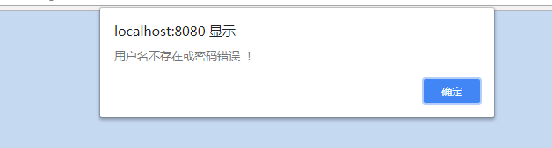

图7.1(1)登录提示页面

使用管理员账号登录系统后，进入用户管理页面，可以新增一个内勤人员信息，点击“保存”按钮会提示保存成功。可以使用新增内勤人员的登录账号和密码，来登录营销活动管理系统测试管理功能是否正常。如果新增的内勤人员账号登录成功说明管理的功能可以正常使用，如果登录不了营销活动管理系统，则管理员的管理功能不能使用。需要开发进行问题修复，直到使系统达到预期的功能效果。

# 总结

在新形式下提倡以客户为中心的经营模式和新的市场竞争环境，为了提高在保险行里的竞争力，发展更多的潜在客户，对潜在客户规范化的管理显得尤为重要。

营销活动管理系统以潜在客户为服务中心营销平台，有保险行业的内勤领导人员，策划一些针对潜在客户的营销活动，筛选渠道、机构下对应的营销员对潜在客户进行匹配。

营销活动管理系统通过创建营销活动把营销员和潜在客户实现一对一的个性化服务，通过实现活动创建功能、活动查询功能、营销员筛选功能、活动通知信息配置功能、用户管理功能等等来系统的对潜在客户进行管理和分配，实现营销活动统一管理。通过策划营销活动让营销员更好的去服务潜在客户，从而把潜在客户发展成保险客户，从而获得更多的保险客户，提高公司的的竞争力和营业额。

# 参考文献

[1]<http://www.cnblogs.com/Spirit612/p/5053707.html>.[J].Spirit桥的博客

[2]<https://blog.csdn.net/u010378878/article/details/51318515>.[J].TO BE SMART的博客

[3][https://blog.csdn.net/zlg1682001/article/details/2312932 .[J].zlg1682001](https://blog.csdn.net/zlg1682001/article/details/2312932%20zlg1682001)的专栏的博客

参考文献至少要10篇

故事有点问题，总体还好，需要查重。摘要要体现论文主要内容，论文缺少致谢部分。